**Allegato 2) dicitura e loghi per sito web**

**Il progetto d’internazionalizzazione (Nome progetto)**

**E’ stato realizzato con il contributo a valere su:**

**PR - FESR 2021-2027 Priorità 1 – OS 1.3 - Azione 1.3.2 – Sostegno all’internazionalizzazione delle PMI - AVVISO TRAVEL 2024**

**Breve descrizione del progetto (Italiano)**

**PR - ERDF 2021-2027 - Priority 1 - OS 1.3 - Action 1.3.2 - Support for the internationalization of SMEs – PUBLIC NOTICE TRAVEL 2024**

**Breve descrizione del progetto (Inglese)**

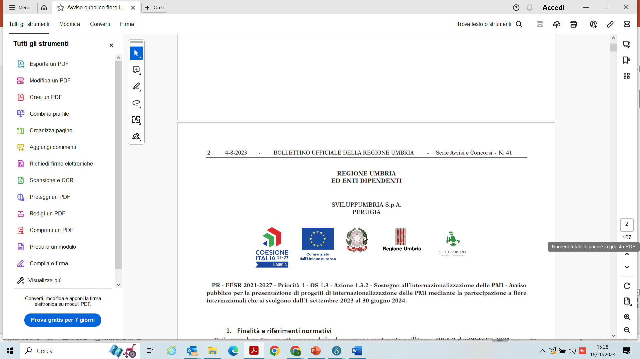

**P R O G E T T O R E A L I Z Z AT O G R A Z I E A I F O N D I E U R O P E I D E L L A R E G I O N E U M B R I A**